




UNIVERSITE DE FIANARANTSOA
ECOLE NATIONALE D’INFORMATIQUE

MEMOIRE DE FIN D’ETUDES POUR L’OBTENTION DU DIPLOME DE LICENCE PROFESSIONNELLE
Mention : Informatique
Parcours : Génie Logiciel et Base de Données

Intitulé :
CONCEPTION ET REALISATION D’UN AGENT IA POUR L’ANALYSE, LA DOCUMENTATION AUTOMATISEE ET L’ASSISTANCE CONVERSATIONNELLE DES PROJETS LIÉS A GITLAB DANS L’APPLICATION DO

Présenté le :
Par : Monsieur RAZAFINDRAVONJY Solofonirina Elysé

Membres du Jury :
Président :
Examinateur :
Rapporteur :

Année Universitaire : 2025 - 2026

Curriculum Vitae

Nom : RAZAFINDRAVONJY
Prénoms : Solofonirina Elysé
Adresse : Lot IIP 124 Tambohobe, Fianarantsoa
Téléphone : +261 38 06 123 12
E-mail : erazafindravonjy@gmail.com

FORMATION ET DIPLOME
2025 – 2026 : 3ème année de Formation de Licence Professionnelle à l’Ecole Nationale d’Informatique, Université de Fianarantsoa.
Parcours : Génie Logiciel et Base de données
2024 – 2025 : 2ème année de Formation de Licence Professionnelle à l’Ecole Nationale d’Informatique, Université de Fianarantsoa.
Parcours : Génie Logiciel et Base de données
2023 – 2024 : 1ère année de Formation de Licence Professionnelle à l’Ecole Nationale d’Informatique, Université de Fianarantsoa.
Parcours : Génie Logiciel et Base de données

2022 – 2023 : Terminale C, Collège Saint François Xavier Ambatomena Fianarantsoa
Diplôme obtenu : Baccalauréat Série C

STAGE ET EXPERIENCE PROFESSIONNELLE
Septembre 2026 – Novembre 2026 : Stage de développement IA chez AKATA GOAVANA
Thème : Conception et Réalisation d'un Agent IA pour l'Analyse , la documentation automatisée et l'assistance conversationnelle des projets liés à GitLab dans l'Application DO
Technologies utilisés : Python, FastAPI, Next JS , PostgreSQL

Septembre 2025 – Novembre 2025 : Stage de développement d’application web chez AGROHELP CONSULTING
Thème : Conception et Mise en œuvre d’une application web pour la gestion commerciale
Technologies utilisés : React JS , PHP , PostgreSQL

COMPETENCES EN INFORMATIQUE :
Langage de programmation : C, C++, C#, Python, Java
Technologies Web : PHP, ReactJS, Next JS, Node JS
Système d’exploitation : Windows, Linux
Système de Gestion de Base de données : MySQL, PostgreSQL
Méthodes/Outils de conception : MERISE, UML, 2TUP
IDE : VSCode
Outil : Git, Figma, Canva, Adobe Photoshop, Adobe Illustrator

COMPETENCES LINGUSTIQUES :
Aptitude à | Comprendre à l’audition |  |  |  |  | Lire |  |  |  |  | Ecrire et rédiger |  |  |  |  | Parler et communiquer oralement
 | TB | B | AB | P | NS | TB | B | AB | P | NS | TB | B | AB | P | NS | TB | B | AB | P | NS
Malagasy | X |  |  |  |  | X |  |  |  |  | X |  |  |  |  | X
Français |  | X |  |  |  |  | X |  |  |  |  | X |  |  |  |  | X
Anglais |  |  | X |  |  |  |  | X |  |  |  | X |  |  |  |  |  | X

SOFT SKILLS:
- Dynamique
- Créatif
- Respectueux
- Esprit d’équipe

CENTRE D’INTERET :
- Scoutisme
- Musique
- Football

Sommaire
Curriculum Vitae I
Sommaire III
Remerciements IV
Liste des figures V
Liste des tableaux VI
Nomenclature VII
Introduction générale 1
Chapitre 1: Présentation de l’Ecole Nationale d’Informatique 3
1.1. Information d’ordre générale 3
1.2. Missions et historiques 3
1.3. Organigramme institutionnel 5
1.4. Domaine de spécialisation 6
1.5. Architecture des formations pédagogiques 7
1.6. Relation de l’ENI avec les organismes externes 8
1.7. Débouchés professionnels et diplômés 9
1.8. Ressources humaines 11
Chapitre 2 : Présentation de l’établissement d’accueil 12
2.1. Présentation d’AKATA GOAVANA 12
2.2. Historique de l’entreprise 12
2.3. Les services proposés par l’entreprise 13
2.4. Organigramme de l’entreprise 13
2.5. Missions et valeurs 14
2.6. Coordonnées de l’entreprise 15
Chapitre 3 : Description du projet 16
3.1 Formulation 16
3.2. Objectif et besoin de l’utilisateur 16
3.3 Moyens nécessaires pour la réalisation du projet 17

Remerciements
Nous tenons avant tout à remercier Dieu Tout Puissant, qui nous a donné la force, le courage et la santé pour que nous puissions accomplir ces années d'études, et aussi ce mémoire.
Nous tenons aussi à remercier toutes les personnes qui nous ont aidé à réaliser ce travail et sans qui, ce mémoire n'aurait pas pu arriver à son terme. Nos plus vifs remerciements sont adressés à:
- Monsieur HAJALALAINA Aimé Richard, Professeur, Président de l'Université de Fianarantsoa, qui y assure le bon fonctionnement de nos études.
- Monsieur MAHATODY Thomas, Professeur, Directeur de l'Ecole Nationale d'Informatique, de nous avoir permis d'effectuer un stage de fin d'étude.
- Monsieur RAMIANDRISOA Andriamandranto Patrick, CEO d’AKATA GOAVANA, qui a bien voulu nous accueillir en stage au de l’entreprise
- Monsieur RALAIVAO Jean Christian, Maître de Conférences, Responsable de la Mention « Informatique », mon encadreur pédagogique, pour la prélecture et l'encadrement au cours de notre stage.
- Madame RATIANANTITRA Volatiana Marielle, Maître de Conférences, Responsable du Parcours « Génie Logiciel et Base de Données »
- Monsieur RATOVONDRAHONA Alain Josué, Docteur en informatique, d’avoir accepté d’examiner ce mémoire.
- Monsieur RANDRIAMORASOA Fetra Manase, mon encadreur professionnel, pour ses précieux conseils et de nous avoir dirigés durant le stage.
- A l'équipe d’AKATA GOAVANA pour leur accueil chaleureux, leur sympathie, leurs conseils techniques précieux qui nous ont permis de bien travailler ensemble tout au long de ce stage.
- Tous les enseignants et le personnel de l'ENI, qui nous ont façonnés et transmis leurs connaissances
- Nos parents, pour leurs prières, pour leurs soutiens, leurs encouragements, leur contribution que ce soit moralement, matériellement et surtout financièrement.
- Tous ceux qui ont contribué de près ou de loin à la réalisation de ce mémoire

Liste des figures
Figure 1: Organigramme de l'Ecole Nationale d'Informatique 6
Figure 2: Architecture des études correspondant au système LMD 7
Figure 3: Organigramme d'AKATA GOAVANA 14

Liste des tableaux
Tableau 1: Organisation du système de formation pédagogique de l’Ecole 6
Tableau 2: Mention et parcours au sein de l’ENI 7
Tableau 3: Liste des formations existantes à l’ENI 8
Tableau 4: Débouchés éventuels des jeunes diplômés 9

Nomenclature

Introduction générale

Aujourd’hui, la transformation numérique s’est imposée comme un enjeu central dans l’évolution des entreprises et des organisations. Avec les outils numériques, on optimise les processus, on simplifie l’accès à l’information, et on booste la collaboration. En même temps, l’intelligence artificielle fait émerger de nouvelles façons d’automatiser des tâches, d’analyser des montagnes de données, ou encore d’accompagner les utilisateurs au quotidien.
Dans le monde du développement logiciel, chaque projet rassemble pas mal de ressources : code source, fichiers de configuration, documents techniques… À mesure que les projets grossissent, tout décrypter devient compliqué. La documentation, elle, prend du temps ; la rédiger et la maintenir à jour pèsent souvent sur les équipes. Il devient donc urgent de trouver une solution capable d’extraire automatiquement les informations des dépôts de code.
C’est exactement le but de ce projet : concevoir et construire un Agent IA qui analyse, documente et assiste les projets GitLab dans l’Application DO. L’idée, c’est que cet agent puisse explorer toutes les ressources d’un projet GitLab, enrichir ou générer sa documentation, et répondre de façon claire aux questions des utilisateurs sur le fonctionnement, l’architecture, et les différentes fonctionnalités du projet.
Pour y arriver, plusieurs briques de l’IA entrent en jeu : les modèles de langage, le RAG (Retrieval-Augmented Generation), le traitement et le découpage des documents, les bases de données vectorielles, ainsi que les API de GitLab. Leur intégration dans l’Application DO doit permettre d’apporter une vraie valeur ajoutée aux équipes de développement.
Travailler sur ce projet, c’est aussi mettre en pratique et développer ses compétences en développement logiciel, IA, gestion de bases de données, et conception d’architectures applicatives. Et au bout du compte, ça offre une expérience ancrée dans la réalité professionnelle.
Ce mémoire, intitulé « Conception et réalisation d’un Agent IA pour l’analyse, la documentation automatisée et l’assistance conversationnelle des projets liés à GitLab dans l’Application DO », se divise en trois grandes parties : Dans un premier temps, nous aborderons la présentation de l'École Nationale d'Informatique (ENI) et celle d’AKATA GOAVANA. Ensuite, nous nous pencherons sur l'analyse et la conception du projet, pour enfin traiter de sa réalisation.

PARTIE I : PRESENTATION GENERALE

Présentation de l’Ecole Nationale d’Informatique
L’École Nationale d’Informatique (ENI) est reconnue comme un établissement de référence à Madagascar dans le domaine de la formation en informatique.

Information d’ordre générale
L’Ecole Nationale d’Informatique, en abrégé ENI, est un établissement d’enseignement supérieur rattaché académiquement et administrativement à l’Université de Fianarantsoa. Le siège de l’Ecole se trouve à Tanambao-Antaninarenina à Fianarantsoa. L’adresse pour la prise de contact avec l’Ecole est la suivante : Ecole Nationale d’Informatique (ENI) Tanambao, Fianarantsoa. Le numéro de sa boîte postale est 1487 avec le code postal 301. Téléphone : 038 96 566 96 ou 034 76 591 95. Son adresse électronique est la suivante : eni@eni.mg. Il dispose également d'un site web : www.eni.mg

Missions et historiques
L’ENI se positionne sur l’échiquier socio-éducatif malgache comme étant le plus puissant secteur de diffusion et de vulgarisation des connaissances et des technologies informatiques.
Cette Ecole Supérieure peut être considérée aujourd’hui comme la vitrine et la pépinière des élites informaticiennes du pays.
De façon formelle, l’ENI était créée par le décret N° 83- 185 du 24 Mai 1983, comme étant le seul établissement Universitaire Professionnalisé au niveau national, destiné à former des techniciens et des Ingénieurs de haut niveau, aptes à répondre aux besoins et exigences d’Informatisation des entreprises, des sociétés et des organes implantés à Madagascar.
L’ENI a pour conséquent pour mission de former des spécialistes informaticiens compétents et opérationnels de différents niveaux notamment :
- En fournissant à des étudiants des connaissances de base en informatique ;
- En leur transmettant le savoir-faire requis, à travers la professionnalisation des formations dispensées et en essayant une meilleure adéquation des formations par rapport aux besoins évolutifs des sociétés et des entreprises ;
- En initiant les étudiants aux activités de recherche dans les différents domaines des Technologies de l’Information et de la Communication (TIC) ;
La filière de formation d’Analystes Programmeurs a été mise en place à l’Ecole en 1983, et a été gelée par la suite en 1996, tandis que la filière de formation d’ingénieurs a été ouverte à l’Ecole en 1986.
Une formation de troisième cycle a été ouverte à l’Ecole a été ouverte à l’Ecole depuis l’année 2003 – 2004 grâce à la coopération académique et scientifique entre l’Université de Fianarantsoa pour le compte de l’ENI et l’Université Paul Sabatier de Toulouse (UPST).
Cette filière avait pour objectif de former certains étudiants à la recherche dans les différents domaines de l’Informatique, et notamment pour préparer la relève des Enseignants-Chercheurs qui étaient en poste.
Pendant l’année 2007-2008, la formation en vue de l’obtention du diplôme de Licence Professionnelle en Informatique a été mise en place à l’ENI avec les deux parcours de formation:
- Génie Logiciel et base de Données.
- Administration des Système et réseaux.
La mise en place à l’Ecole de ces deux options de formation devait répondre au besoin de basculement vers le système Licence – Master – Doctorat (LMD).
En vue de surmonter les difficultés de limitation de l’effectif des étudiants accueillis à l’Ecole, notamment à cause du manque d’infrastructures, un système de « Formation Hybride » a été mise en place à partir de l’année 2010. Il s’agit en effet d’un système de formation semi présentielle et à distance avec l’utilisation de la visioconférence pour la formation à distance. Le système de formation hybride a été ainsi créé à Fianarantsoa ainsi qu’Université de Toliara. Cette formation est à l’origine du parcours Informatique Générale.
En 2023, la mention Intelligence Artificielle (IA) a été ouvert au sein de l’Ecole pour répondre les besoins des entreprises. La formation est destinée aux étudiants titulaires du diplôme de licence (Bac +3) en Mathématiques ou en Statistiques ou en Informatique, etc. La mention IA comporte deux parcours :
- Gouvernance et Ingénierie de Données (GID),
- Objets connectés et Cybersécurité (OCC).
Le principe de l’enseignement pour le parcours GID offre aux l’étudiants des compétences scientifiques et techniques spécialisées en Science de données. Pour le parcours OCC, les étudiants octroient la double spécialité premièrement en internet des objets et deuxièmement en cybersécurité. La formation de master est axée sur l’ensemble d’applications de l’Intelligence Artificielle.

Depuis l’année universitaire 2024-2025, la mention Expertise Digitale est officiellement ouverte au grand public. Cette mention propose deux (2) parcours distincts :
- Métiers du Digital (MDi) – disponible aux niveaux Licence et Master. Ce parcours est destiné aux étudiants titulaires du diplôme de Baccalauréat, toutes séries confondues. Il est élaboré pour équiper les étudiants des compétences essentielles dans les domaines du marketing digital, de la communication digitale, et de la gestion de projets digitaux.
- Audit des Systèmes d’Information (ASI) – proposé au niveau Master uniquement. Ce parcours s’adresse aux étudiants titulaires d’une licence (Bac +3) en Mathématiques, en Statistiques ou en Informatique. Il est structuré pour approfondir les connaissances théoriques et pratiques nécessaires à l'audit efficace des systèmes d'information.
Le système d’enseignement adopté pour cette mention est un système en ligne. Ainsi, les cours et ressources pédagogiques sont accessibles en permanence via la plateforme numérique Moodle. Par ailleurs, des regroupements en présentiel ou en ligne seront organisés périodiquement, conformément au planning défini par les responsables pédagogiques.

Organigramme institutionnel
L’organigramme de l’Ecole est inspiré des dispositions du décret N° 83-185 du 24 Mai 1983. L’ENI est administrée par un Conseil d’Ecole, et dirigée par un directeur nommé par un décret adopté en Conseil des Ministres. Le Collège des enseignants regroupant tous les enseignants-chercheurs permanents de l’Ecole est chargé de résoudre les problèmes liés à l’organisation pédagogique des enseignements. Le Conseil Scientifique propose les orientations pédagogiques et scientifiques de l’établissement, en tenant compte notamment de l’évolution du marché de travail et de l’adéquation des formations dispensées par rapport aux besoins des entreprises.
La figure 1 représente l’organigramme actuel de l’Ecole Nationale d’Informatique.
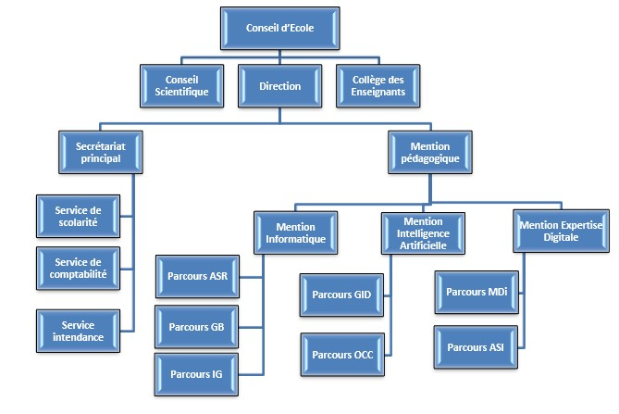
Figure 1: Organigramme de l'Ecole Nationale d'Informatique

Domaine de spécialisation
Les activités de formation et de recherche organisées à l’ENI portent sur les domaines suivants :
- Génie logiciel et Base de Données ;
- Administration des Systèmes et Réseaux ;
- Informatique Générale ;
- Modélisation informatique et mathématique des Systèmes complexes ;
- Intelligence artificielle.

Le tableau 1 décrit l’organisation du système de formation pédagogique de l’Ecole.
Tableau 1: Organisation du système de formation pédagogique de l’Ecole
Formation Théorique | Formation Pratique
- Enseignement théorique  - Travaux dirigés  - Travaux pratiques  - Conférences | - Etude de cas  - Travaux de réalisation  - Projets/ Projets tutorés  - Voyages d’Etudes  - Stages en entreprise

Architecture des formations pédagogiques
Le recrutement des étudiants à l’ENI se fait uniquement par voie de concours d’envergure nationale en première année. Les offres de formation organisées à l’Ecole ont été validées par la Commission Nationale d’Habilitation (CNH). Au sein de l’ENI, il existe deux mentions et cinq parcours. Le tableau 2 récapitule les mentions et les parcours au sein de l’Ecole :
Tableau 2: Mention et parcours au sein de l’ENI
Mention | Parcours
Informatique | Génie logiciel et Base de Données (GB)
Informatique | Administration des Systèmes et Réseaux (ASR)
Informatique | Informatique Générale (IG)
Intelligence Artificielle | Gouvernance et Ingénierie de Données (GID)
Intelligence Artificielle | Objets Connectés et Cyber sécurités (OCC)
Expertise Digitale | Métiers du Digital (MDi)
Expertise Digitale | Audit des Systèmes d’Information (ASI)

La figure 2 représente l’architecture des études correspondant au système LMD.
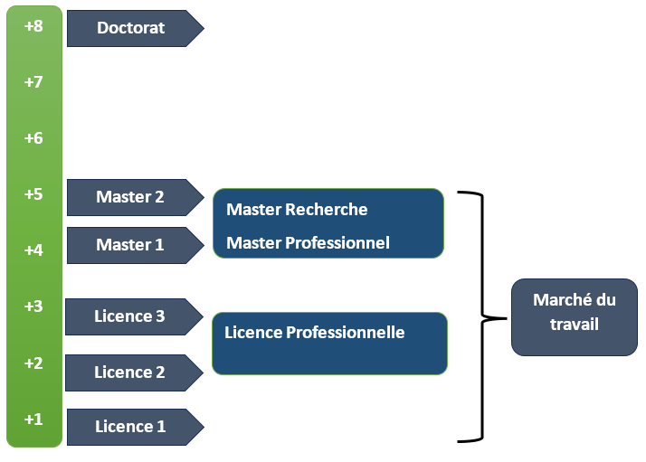
Figure 2: Architecture des études correspondant au système LMD
La licence peut avoir une vocation générale ou professionnelle. Le master peut avoir une vocation professionnelle ou de recherche. L’accès en première année de MASTER se fait automatiquement pour les étudiants de l’Ecole qui ont obtenu le diplôme de Licence Professionnelle.

Le tableau 3 illustre la liste des formations existantes à l’ENI.
Tableau 3: Liste des formations existantes à l’ENI
 | FORMATION
 | LICENCE PROFESSIONNELLE | MASTER
Condition admission | Par voie de concours | Par voie de concours pour la mention IA
Condition d’accès | Bac de série C, D ou Technique | Être titulaire de licence professionnelle
Durée de Formation | 3 ans | 2 ans
Diplôme délivré | Diplôme de Licence Professionnelle | Diplôme de Master Professionnel  Diplôme de Master Recherche
Le Master Recherche permet à son titulaire de poursuivre directement des études en doctorat et de s’inscrire directement dans une Ecole Doctorale.
Les étudiants diplômés de l’Ecole sont plutôt bien accueillis dans les instituts universitaires étrangères (Canada, Suisse, France, …)

Relation de l’ENI avec les organismes externes
Les stages effectués chaque année par les étudiants mettent l’Ecole en rapport permanent avec plus de 400 entreprises et organismes publics, semi-publics et privés, nationaux et internationaux. L’Ecole dispose ainsi d’un réseau d’entreprises, de sociétés et d’organismes publics et privés qui sont des partenaires par l’accueil en stage de ses étudiants, et éventuellement pour le recrutement après l’obtention des diplômes par ces derniers. Les compétences que l’Ecole cherche à développer chez ses étudiants sont l’adaptabilité, le sens de la responsabilité, du travail en équipe, le goût de l’expérimentation et l’innovation.
En effet, la vocation de l’ENI est de former des licenciés et des ingénieurs de niveau MASTER avec des qualités scientifiques, techniques et humaines reconnues, capables d’évoluer professionnellement dans des secteurs d’activité variés intégrant l’informatique. Les stages en milieu professionnel permettent de favoriser une meilleure adéquation entre les formations à l’Ecole et les besoins évolutifs du marché de l’emploi.
Parmi les sociétés, les entreprises et les organismes partenaires de l’Ecole, on peut citer : ACCENTURE Mauritius, AKATA Goavana, Air Madagascar, Ambre Associates, Airtel, Agence Universitaire de la Francophonie (AUF), AXIAN, B2B, Banque Centrale, , BIANCO, BlueLine, CNaPS, Bureau National de Gestion des Risques et des Catastrophes (BNGRC), CEDII-Fianarantsoa, Data Consulting, Central Test, Centre National Antiacridien, CNRE, COLAS, Direction Générale des Douanes, DLC, E-Tech Consulting, , FID, FIHARY Soft, FTM, GNOSYS, GENIUS AT WORK, Hello Tana, IBONIA, INGENOSIA, INSTAT, IOGA, JIRAMA, JOUVE, MADADEV, MAEP, MANAO, MEF, MEN, MESupRES, MFB, , MININTER, Min des Postes/Télécommunications et du Développement Numérique, NEOV MAD, Ny Havana, Madagascar National Parks, OMNITEC, ORANGE, OTME, PRACCESS, QMM Fort-Dauphin, SG Madagasikara SMMC, SMMEC, SNEDADRS Antsirabe, Sénat, Société d’Exploitation du Port de Toamasina (SEPT), SOFTWELL, Strategy Consulting, TELMA, VIVETEC, Société LAZAN’I BETSILEO, WWF, UGD, ARATO, MANAO, MNDPT, NG ACADEMY.NG, Relia, Spoon Consulting …

Débouchés professionnels et diplômés
Les formations proposées par l’Ecole permettent aux diplômés d’être immédiatement opérationnels sur le marché du travail avec la connaissance d’un métier complet lié à l’informatique aux TIC.
L’Ecole apporte à ses étudiants un savoir-faire et un savoir-être qui les accompagnent tout au long de leur vie professionnelle. Elle a une vocation professionnalisante. Les diplômés en LICENCE et en MASTER issus de l’ENI peuvent faire carrière dans différents secteurs.
L’Ecole bénéficie aujourd’hui de 40 années d’expériences pédagogiques et de reconnaissance auprès des sociétés, des entreprises et des organismes. C’est une Ecole Supérieure de référence en matière informatique.
D’une manière générale, les diplômés de l’ENI n’éprouvent pas de difficultés particulières à être recrutés au terme de leurs études. Cependant, l’ENI recommande à ses diplômés de promouvoir l’entrepreneuriat en TIC et de créer des cybercafés, des SSII ou des bureaux d’études.
Le tableau 4 représente les débouchés éventuels selon la mention.
Tableau 4: Débouchés éventuels des jeunes diplômés
Mention | Débouchés professionnels
INFORMATIQUE | GB : Développeur logiciel / développeur full-stack, Ingénieur en développement d’applications (desktop, web, mobile), Architecte logiciel, Intégrateur d’applications, Développeur d’API, Administrateur de bases de données (DBA), Ingénieur en conception de bases de données, Développeur SQL / PL-SQL, Spécialiste en migration et optimisation de bases de données, Data engineer (ingénieur en traitement de données), Analyste programmeur, Analyste fonctionnel, Chef de projet informatique, Scrum master / Product owner (en méthodologie Agile), Ingénieur QA (Quality Assurance), Testeur logiciel / testeur automatisé, Spécialiste maintenance applicative, Expert en refactoring et optimisation de code, Analyste de données (Data analyst), Concepteur d’outils décisionnels (BI), Ingénieur en Big Data, Machine Learning Engineer, Consultant fonctionnel ou freelance  ASR : Administrateur systèmes et réseaux, Ingénieur systèmes et réseaux, Administrateur systèmes Linux / Windows, Administrateur cloud (AWS, Azure, Google Cloud), Ingénieur virtualisation (VMware, Hyper-V, Proxmox), Administrateur sécurité (Security Administrator), Ingénieur cybersécurité, Analyste SOC (Security Operations Center), Spécialiste firewall / VPN, Responsable sécurité informatique (RSSI – avec expérience), Technicien support informatique (N2/N3), Technicien réseaux et télécoms, Ingénieur exploitation, Administrateur messagerie (Exchange, Microsoft 365), Technicien datacenter, Architecte réseaux, Architecte systèmes, Consultant infrastructure, Chef de projet systèmes et réseaux, Ingénieur DevOps, Administrateur Kubernetes / Docker, Cloud engineer, Spécialiste automatisation (Ansible, Terraform)  IG : GB et SR en même temps
INTELLIGENCE  ARTIFICIELLE | GID : Développeur IA, Data Scientist, Entrepreneur IA, Consultant IA, Responsable marketing IA, Business Developer IA, Product Owner, Consultant en cybersécurité, Directeur de l’Innovation ; OCC : Analyste en cybersécurité, Ingénieur en cybersécurité, Spécialiste en réponse aux incidents, Architecte de sécurité, Consultant en cybersécurité, Auditeur en cybersécurité, Expert en sécurité des données, Responsable de la sécurité des informations, Chercheur en cybersécurité, Formateur en cybersécurité, Ingénieur IoT, Développeur IoT, Architecte IoT, Spécialiste en sécurité IoT, Analyste de données
EXPERTISE DIGITALE | MDi : Spécialiste en Marketing Digital, Gestionnaire de Contenu Web, Analyste UX/UI, Product Owner, Chef de Projet Digital, Stratège en Médias Sociaux, Analyste de Performance Digitale, Chef de Projet Digital, Stratège en Médias Sociaux, Concepteur-Rédacteur Web Analyste de Performance Digitale, Expert en Commerce Électronique, Expert en Commerce Électronique, Spécialiste SEO/SEM, Manager de Communauté (Community Manager), Conseiller en Stratégie Digitale, Responsable CRM (Customer Relationship Management), Spécialiste en Analytique et Intelligence d’Affaires (Business Intelligence), Consultant en Transformation Digitale, Responsable des Partenariats Digitaux, Spécialiste en Cybersécurité Marketing, Directeur de l’Innovation Digitale, Manager de l'E-réputation  ASI : Auditeur des Systèmes d'Information, Consultant en Sécurité des Systèmes d'Information, Analyste de Risques IT, Chef de Projet SI, Responsable de la Conformité IT, Spécialiste en Cyber Forensics, Directeur de l'Audit et de la Sécurité des Systèmes d'Information, Expert en Gouvernance IT, Formateur ou Éducateur en Sécurité des Chercheur en Sécurité IT

Ressources humaines
Les ressources humaines sont citées ci-dessous selon leurs responsabilités :
- Directeur de l’Ecole : Monsieur MAHATODY Thomas, Professeur
- Responsable de la Mention « Informatique » : Monsieur RALAIVAO Jean Christian, Maître de Conférences
- Responsable de la Mention « Intelligence Artificielle » : Monsieur DIMBISOA William Germain, Maître de Conférences
L’ENI compte douze (12) enseignants permanents dont un (01) Professeur Titulaire, deux (02) Professeurs, Sept (07) Maîtres de Conférences, Deux (02) Assistants d’Enseignement Supérieur et de Recherche, dix (10) enseignants vacataires, quarante un (41) personnel administratif.

Chapitre 2 : Présentation de l’établissement d’accueil

2.1. Présentation d’AKATA GOAVANA
Créée le 10 septembre 2020 sous le statut de société anonyme, AKATA GOAVANA s’est donnée pour mission première de valoriser le talent des informaticiens malgaches et de faire reconnaître leur savoir-faire à l'international. L'entreprise propose un cadre de travail structuré et stimulant, qui permet à chacun d'apprendre, de progresser et de développer ses compétences.
Chez AKATA GOAVANA, la relation entre les membres de l'équipe dépasse le cadre de travail habituel : collaborateurs et stagiaires forment une véritable communauté qui avance ensemble pour faire grandir l'entreprise et réussir chaque projet. Cet esprit d'entraide et de solidarité est résumé par la devise de l'entreprise : “Mpirahalahy mian’ala”.

2.2. Historique de l’entreprise
L'histoire d'AKATA GOAVANA a commencé en 2020, à l'initiative d'ingénieurs diplômés et d'étudiants en informatique de l'ENI (École Nationale d'Informatique) à Madagascar, durant la période du confinement (Covid-19)
Au départ, l'équipe ne comptait que 5 personnes qui géraient l'ensemble des tâches, de la technique jusqu'à l'administration. Avec le développement des activités et l'arrivée de nouveaux projets, l'entreprise s'est progressivement organisée et agrandie.
D'une simple agence de développement web et mobile à ses débuts, AKATA GOAVANA propose aujourd'hui un modèle plus complet qui combine :
- Un studio de services digitaux sur mesure,
- L'édition de ses propres logiciels SaaS (comme DO, un outil de gestion de projet, ou EstimenAI, une solution de chiffrage …).
Aujourd'hui, AKATA GOAVANA regroupe plus de 30 collaborateurs répartis entre Madagascar (Fianarantsoa et Antananarivo) et l'étranger. L'entreprise est organisée en plusieurs pôles complémentaires :
- Le pôle Développement et Ingénierie : conçoit et entretient les applications web, mobiles et les logiciels.
- Le pôle IA et Automatisations : développe des outils d'intelligence artificielle adaptés aux besoins des entreprises et automatise leurs tâches répétitives.
- Le pôle Design et Communication : s'occupe de l'ergonomie (UI/UX), de l'image de marque (branding), de la création de contenus et de la gestion des réseaux sociaux.
- Le pôle Ressources Humaines : gère les recrutements, la formation et s'assure du bien-être de l'équipe au quotidien.
- Le pôle Finance et Administration : veille à la bonne gestion des ressources, au suivi des projets et à la comptabilité.

2.3. Les services proposés par l’entreprise
AKATA GOAVANA accompagne des entreprises et des agences situées à l'international (notamment en France métropolitaine, dans les DROM et dans l'Océan Indien) dans leurs projets numériques. L'entreprise travaille en direct avec ses clients, mais aussi en marque blanche (c'est-à-dire qu'elle réalise les travaux techniques en coulisses pour le compte d'autres agences partenaires, qui les présentent ensuite sous leur propre nom).
Ses activités principales couvrent :
- Le développement web et mobile : création et maintenance de sites web, d'applications mobiles et de plateformes sur mesure.
- L'intelligence artificielle et l'automatisation : intégration d'outils d'IA dans les processus de travail et création d'assistants virtuels.
- Le design et la communication : conception d'interfaces simples et agréables (UI/UX), réalisation d'identités visuelles, production de visuels/vidéos et animation des réseaux sociaux.
- Le référencement (SEO / GEO) : amélioration de la visibilité sur les moteurs de recherche classiques (Google) et sur les nouveaux outils de recherche basés sur l'IA.
- DevOps, Infra Cloud et Sécurité : mise en place d'infrastructures en ligne, sécurisation des données et gestion des serveurs.

2.4. Organigramme de l’entreprise
La figure 2 représente l’organigramme actuel d’AKATA GOAVANA
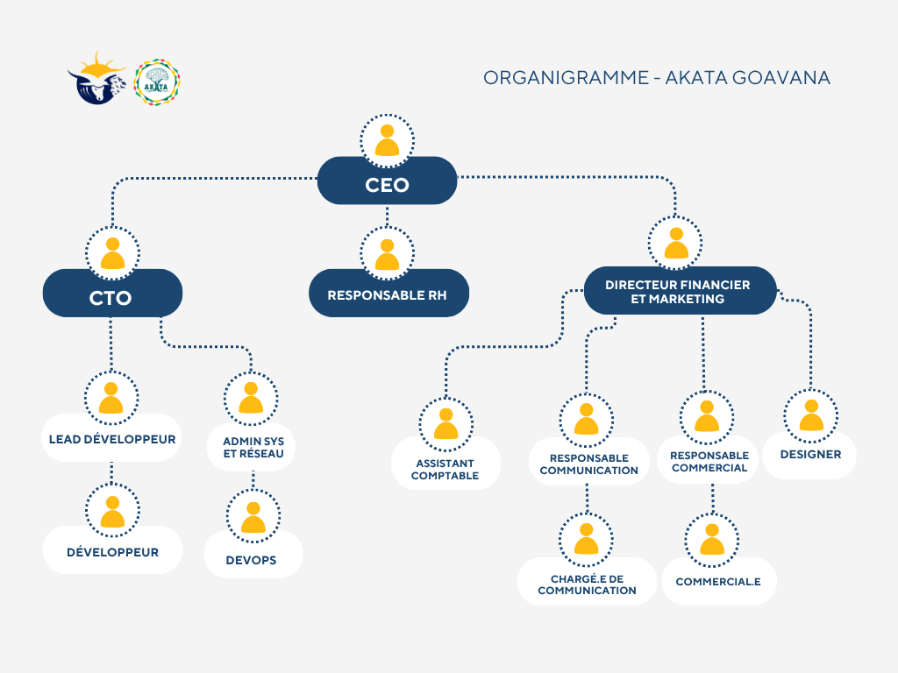Figure 3: Organigramme d'AKATA GOAVANA

2.5. Missions et valeurs
AKATA GOAVANA s’engage à mettre en avant la qualité des compétences locales tout en apportant une vraie valeur ajoutée aux personnes avec qui elle travaille, qu'il s'agisse des clients ou de l'équipe.
Ses missions s'articulent autour de quatre grands axes :
- Mettre en valeur le talent malgache : faire de Madagascar un acteur reconnu dans le domaine informatique et les nouvelles technologies.
- Assurer la satisfaction des clients : maintenir un contact simple et régulier, être transparent dans le suivi et protéger leurs données selon les règles internationales.
- Proposer de bonnes conditions de travail : offrir un cadre agréable avec du bon matériel, des possibilités d'apprendre au quotidien et des moments de détente partagés.
- Entretenir une bonne ambiance d'équipe : privilégier la bonne humeur, le respect et la bienveillance pour que chacun se sente à l'aise au quotidien.

2.6. Coordonnées de l’entreprise
Siège social : Rue Rakotozafy Alphonse - Lot Villa Papringo Isaha, Fianarantsoa, Madagascar
E-mail:contact-akata@goavana.com
Site web : www.akata-goavana.com
Téléphone : (+261) 34 99 117 06 / (+261) 32 99 198 06
NIF : 2005700246
STAT : 63122 21 2021 0 01020
RCS : 2021 B 0001

Chapitre 3 : Description du projet
Ce chapitre 3 a pour but de décrire de manière détaillé la nature et le contexte du projet : sa présentation générale, ses objectifs, les besoins de l’utilisateur, les moyens nécessaires à sa réalisation du projet ainsi que les résultats attendus.

3.1 Formulation
Le présent projet porte sur la conception et la réalisation d’un Agent IA au sein de l’application DO. Cet agent intelligent offre des fonctionnalités permettant d’analyser les projets liés à GitLab, de générer automatiquement leur documentation technique et fonctionnelle, ainsi que de fournir une assistance conversationnelle aux utilisateurs afin de faciliter la compréhension, l’exploitation et le suivi des projets.

3.2. Objectif et besoin de l’utilisateur
L’objectif principal de ce projet est de :
« Concevoir et mettre en œuvre un Agent IA pour l’analyse, la documentation automatisée et l’assistance conversationnelle des projets liés à GitLab dans l’application DO. »
Pour répondre aux besoins des utilisateurs, l’application offre la possibilité d’effectuer les opérations suivantes :
- Pour l’analyse des projets :
  - Associer un projet de l’application DO à un dépôt GitLab
  - Analyser le code source et identifier l’architecture, les composants et les fonctionnalités du projet.
  - Synchroniser les fichiers du projet avec le dépôt GitLab.
- Pour la documentation automatisée :
  - Générer automatiquement la documentation technique et fonctionnelle des projets.
  - Consulter et exploiter la documentation générée dans l’application DO.
  - Mettre à jour la documentation en fonction des modifications apportées au dépôt GitLab.
- Pour l’assistance conversationnelle
  - Poser des questions en langage naturel sur les projets GitLab.
  - Obtenir des réponses contextualisées à partir du code source et de la documentation.
  - Rechercher des informations précises sur les fonctions, les classes, les modules et l’architecture des projets.
  - Conserver le contexte des conversations précédentes pour faciliter les échanges avec l’agent IA.

3.3 Moyens nécessaires pour la réalisation du projet
La réalisation de ce projet fait recours aux moyens suivants :

3.3.1 Ressources Humaines
Pour bien mener ce projet, la présence des personnes suivantes est fortement indispensable :
- Un responsable, qui supervise et suit le déroulement de chaque étape du projet ;
- Un exécuteur, le stagiaire, qui est chargé de réaliser le projet de A à Z, c’est-à-dire : établir le cahier de charge du projet, faire la conception du projet, réaliser les fonctionnalités et déployer l’application
- Un testeur, qui seraient en charge de tester l’application

3.3.2 Moyens matériels
Du côté matériel, on a utilisé une machine dont ses caractéristiques sont présentées dans le tableau 5

Tableau 5: Matériel utilisé
Marques | Caractéristiques | Nombres
DELL | Processeur : Intel® Core™ i7-1265U @ 1,8 GHz  RAM : 32 GB  Stockage : 256 GB  Système d’exploitation : Zorin OS | 01

3.3.3 Moyens matériels
Pour bien mener le projet, on a utilisé quelques logiciels nécessaires au développement de l’application :
- Git 2.43.0 : pour gérer les versions du code source
- PostgreSQL 17.5.2 : utilisé comme Système de Gestion de Base de Données
- Visual Studio Code 1.141.0 : Environnement de Développement Intégré
- Visual Paradigm Community 18.1 : utilisé comme outil de modélisation

3.4 Résultats attendus
En adéquation avec les objectifs définis, le résultat attendu est d’avoir un Agent IA intégré à l’application DO, stable et performant, capable d’analyser les projets liés à GitLab, de générer automatiquement une documentation technique et fonctionnelle fiable et à jour, et de fournir une assistance conversationnelle pertinente répondant aux besoins des utilisateurs.

3.5 Chronogramme de travaille
On peut voir le diagramme de Gantt dans la figure 4 :

